Les sauvegardes

- Quelle est la différence entre une sauvegarde incrémentale et différentielle ?
- Incrémentale on ajoute les modifications des sauvegardes en + de la sauvegarde générale(à partir de la dernière sauvegarde incrémentielle) et différentielle on crée des sauvegardes avec seulement le contenu modifié(à partir de la dernière sauvegarde complète).
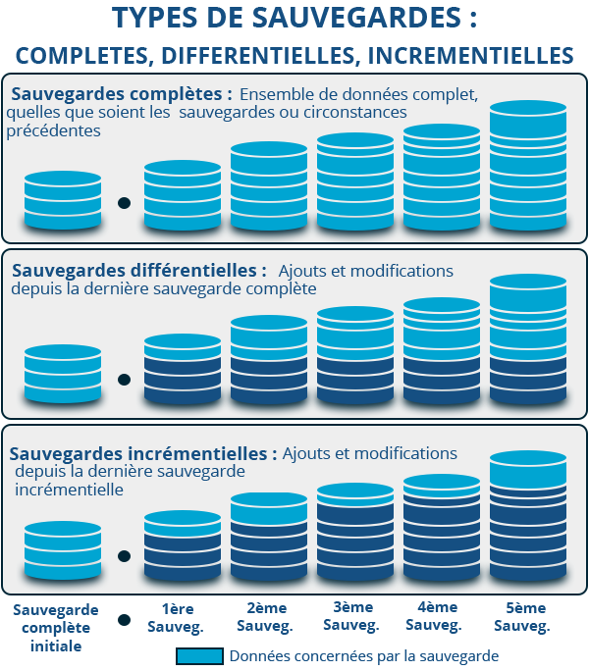

- Connectez-vous en tant que userX et créez une arborescence de fichiers (un ensemble de fichiers et répertoires) dans /home/userX s'il n'y en a pas encore.
Arborescence
├── doss1
│ ├── fichier1.txt
│ ├── fichier2.txt
│ └── fichier3.txt
├── doss2
│ ├── fichier1.txt
│ ├── fichier2.txt
│ └── fichier3.txt
└── doss3
├── fichier1.txt
├── fichier2.txt
└── fichier3.txt

- Restez connecté sous le compte de l'utilisateur userX. Utilisez comme support d'archive le fichier /tmp/userX.tar
a) Archivez l'arborescence contenue dans /home/userX/ → tar -cvf /tmp/gustin.tar /home/gustin/arborescence/

b) Listez le contenu de l'archive
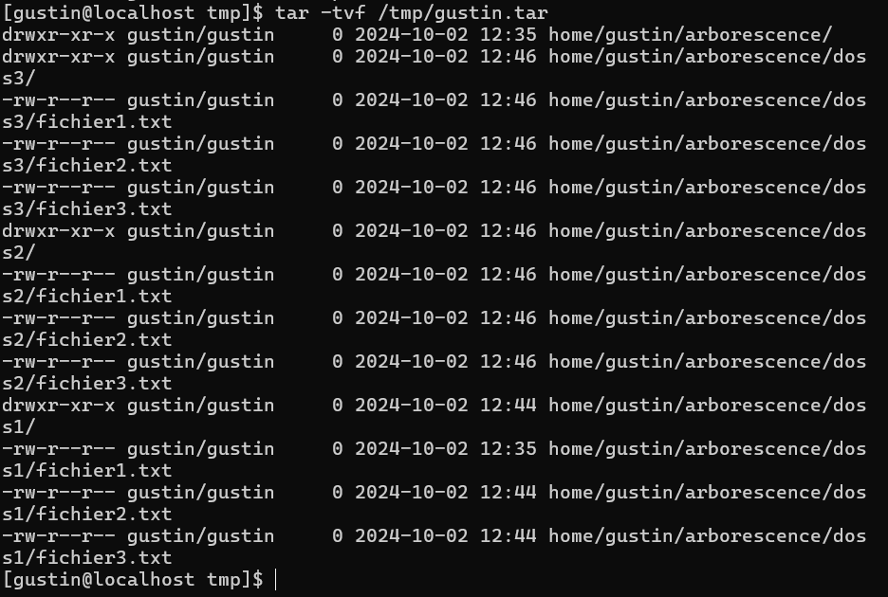
c) Détruisez un fichier de /home/userX/, ensuite restaurez-le à partir de l’archive
→ rm /home/gustin/arborescence/doss1/fichier1.txt
→ tar -xvf /tmp/gustin.tar -C / home/gustin/arborescence/doss1/fichier1.txt

- 1) Modifiez un fichier dans /home/userX/, réalisez à nouveau une sauvegarde de /home/userX/ mais seuls les nouveaux fichiers et les fichiers modifiés doivent être ajoutés à l'archive /tmp/userX.tar. → tar -uvf /tmp/gustin.tar /home/gustin/arborescence/doss1 (-u permet d’update)
2) Comment vérifier que la commande a bien fonctionné ? → tar -tvf /tmp/gustin.tar

e) Détruisez l'ensemble des fichiers de userX, restaurez-les. → rm -rf /home/gustin/arborescence
→ tar -xvf /tmp/gustin.tar -C /

f) Quelle commande réalise l'archivage compressé de /home/ dans un fichier homeX.tar.gz à placer dans /var/sauve/ ? Listez le contenu de la sauvegarde.
→ D’abord, changement de user (su root) car problème de droits.
→ tar -czf /var/sauve/homeGustin.tar.gz /home/ (c = crée, z = compresse, f = spécifie nom)

g) Pour cette question 3, à partir de quel moment (étape) pouvez-vous dire que vous disposez d’une sauvegarde/archive ? → Lorsque l’archive est créé avec succès donc, complète et vérifiée via la cmd correspondante.

- Compression de données
- Compressez un fichier de votre choix (gzip)
- Gzip fichierperso.txt

- Vérifiez l'état de compression du fichier compressé en a)
- Gzip -l fichierperso.txt

c) Décompressez le fichier compressé (gunzip)
→ Pour cela soit gzip -d ou gunzip ou zcat possible (info trouvée dans le man)
d) Compressez puis décompressez un fichier de votre choix avec bzip2.
→ Pour cela soit bzip2 -d ou bunzip

- Utilisation de rsync
a) Copiez le contenu de /home/userX/ vers le répertoire /tmp/backup/ à l’aide de la commande rsync.
→ mkdir /tmp/backup
→ rsync -r /home/gustin/ /tmp/backup/ (-r pour que ce soit récursif et que ça copie tous les répertoires)

b) Ajouter deux fichiers quelconques dans /home/userX/ et supprimez un fichier de /home/userX/. Synchronisez les deux répertoires /home/userX/ et /tmp/backup/.
→ touch /home/gustin/fichierajout01/02.txt
→ rm /home/gustin/arborescence/doss3/fichier2.txt
→ rsync -rv - - delete /home/gustin/ /tmp/backup/ (-v verbose afin d’afficher ce qui s’effectue au fur et à mesure + - - delete permet de supprimer les fichiers « inutiles/différentiels » des répertoires de destination → info trouvée avec rsync - - help, j’utilise également -r car - - delete est impossible sans lui ou -d)

c) Le fichier supprimé dans /home/userX est-ils toujours présents dans /tmp/backup/.
→ Non :
